Merian Mustermann

Automobilkaufmann



## Persönliche Daten

22.02.1995

## +49 123 11223344

mustermail@muster.de

Musterstraße 11

12345 Musterstadt



Berufserfahrung

**Automobilkaufmann***Muster-Fahrzeugimporteur, Musterstadt | seit 10/2019*

* Korrespondenz mit Lieferanten und Kunden
* Importabwicklung
* Kontrolle von Einfuhrbestimmungen

## Kenntnisse

SAP

MS-Office

## Sprachen

Englisch

Spanisch

## A1 A2 B1 B2 C1 C2

**Automobilkaufmann***Beispiel-Gebrauchtwagenhändler, Fantasiestadt |  
01/2016 – 09/2019*

* Ankauf von Gebrauchtfahrtzeugen
* Durchführung von Marktanalysen
* Erstellung von Verkaufsverträgen

**Automobilkaufmann***Autohaus „Muster“, Fantasiestadt | 09/2014 – 11/2015*

* Kundenberatung
* Angebotserstellung
* Verfassen von Online-Verkaufsanzeigen

## Hobbys

* Automessen
* Oldtimer-Treffen VW T-Modelle

## Soft Skills

* Verhandlungsgeschick
* Kommunikationsstärke
* Verkaufstalent

## Sonstiges

Führerschein Klasse B

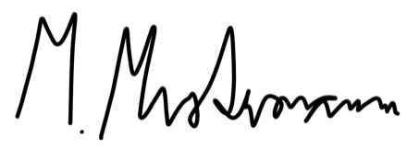

**Ausbildung zum Automobilkaufmann***Beispielauto-GmbH, Fantasieort | 09/2011 – 07/2014*

**Schülerpraktikum***Muster-Autohändler GmbH | 07/2009 – 08/2009*

* Vorbereitung und Reinigung von Fahrzeugen
* Unterstützung bei Verkaufsgesprächen
* Mithilfe bei der Gestaltung von Verkaufskatalogen

Musterstadt, den 01. Januar 2023

**Mittlere Reife***Muster-Realschule, Beispielort | 06/2011*

**Weiterbildungskurs für Vertrieb und Verkauf***Beispiel-Bildungsinstitut, Musterort | 12/2015*

Weiterbildung

**Fortbildungsseminar für Kundenkommunikation***Muster-Wirtschaftsakademie, Beispielstadt | 08/2014*

Ausbildung

## +49 123 54201526 [mustermail@muster.de](mailto:mustermail@muster.de) Musterstraße 11, 12345 Musterstadt